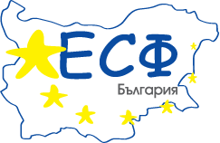
ЕВРОПЕЙСКИ СОЦИАЛЕН ФОНД
МИНИСТЕРСТВО НА ОБРАЗОВАНИЕТО, МЛАДЕЖТА И НАУКАТА
ОПЕРАТИВНА ПРОГРАМА „РАЗВИТИЕ НА ЧОВЕШКИТЕ РЕСУРСИ” 2007-2013

Инвестира във вашето бъдеще!

Схема за предоставяне на безвъзмездна финансова помощ:

ПОДКРЕПА ЗА РАЗВИТИЕТО НА ДОКТОРАНТИ, ПОСТДОКТОРАНТИ, СПЕЦИАЛИЗАНТИ И МЛАДИ УЧЕНИ

ОТЧЕТ

за командировка (специализация/конференция), финансирана по договор
BG051PO001-3.3.06 – 0017
„Изграждане на научния потенциал за устойчиво кариерно развитие на младите учени, докторанти и постдокторанти в приоритетни области на полимерната наука“

